**初一地理学业水平评估试卷（第六周）**

1. 下列关于亚洲自然地理特征的叙述，正确的是（     ）
2. 许多大河呈放射状，由中部流向周边的海洋
3. 湖泊众多，拥有世界上面积最大的淡水湖
4. 东部和南部的降水与西风的强弱有着密切的关系
5. 青藏高原是世界上面积最大的高原

下图示意北美洲地形对气候的影响。读图，完成47~48小题。

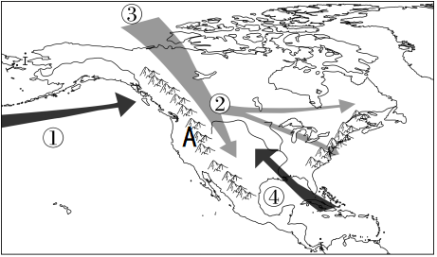47．图中的A山脉是（   ）

A．阿尔卑斯山脉

B．喜马拉雅山脉

C．落基山脉

D．安迪斯山脉

48．③④气流能够纵贯北美洲的南北，其原因是（   ）

A．西部山脉海拔高大

B．中部平原地势低平

C．东部高原海拔较低

D．地势西部低东部高

读图，完成49~50小题。

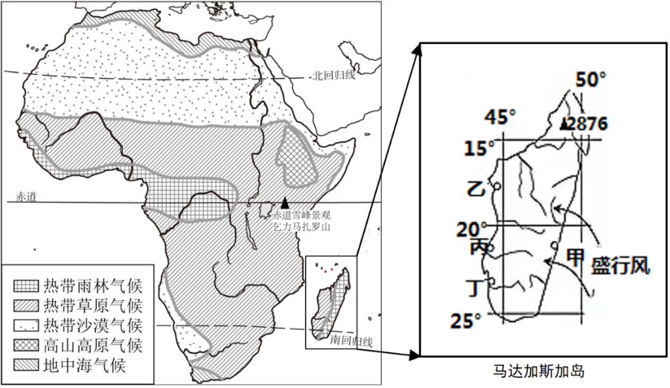

1. 马达加斯加岛是非洲第一大岛，有关该岛屿的地理位置说法**错误**的是（     ）
2. 属于南半球地区      B．属于西半球地区

C．处在热带地区 D．处在低纬度地区

50．下列关于非洲气候描述正确的是（   ）

A．气候类型东西对称分布 B．分布面积最广的是热带雨林气候

C．地中海气候只在北部地中海沿岸 D．炎热干旱经常大面积出现在非洲